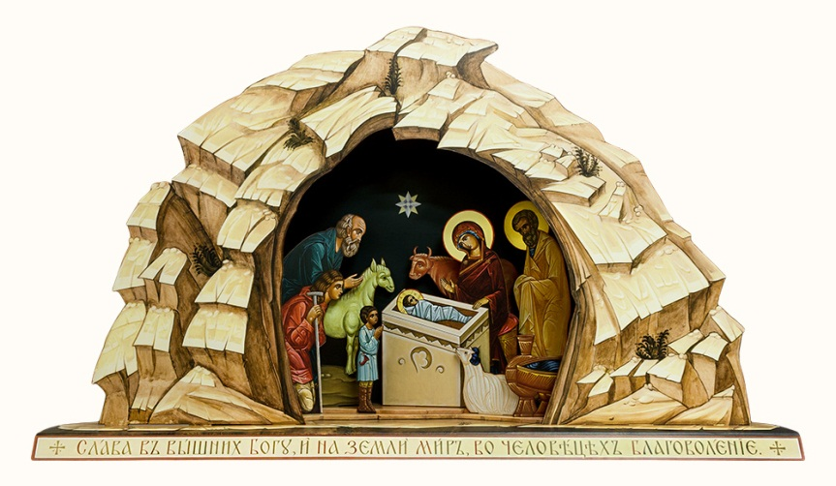
Утверждаю:  Начальник Управления культуры и туризма Администрации Верховажского муниципального района Н.В. Макаровская  _________________________________ | Утверждаю:  Благочинный Верховажского округа, настоятель храма Успенья Божией Матери с. Верховажья иерей А. Мухорин  ______________________________
«Под рождественской звездой»
Православный фестиваль вертепных театров Поважья.

Рождественский вертеп – это воспроизведение сцен Рождества Христова средствами кукольного театра, иногда совместно с участием людей-актёров. Вертепное действо, как отголосок средневекового театра, бытовавшего некогда в Западной Европе, попало в Россию более 200 лет назад. Но в XX веке, после октябрьской революции, эта традиция находилась под запретом. В последние десятилетия эта глубокая и мудрая история снова возвращается к нам.
Мы предлагаем вам продолжить эту добрую традицию и принять участие в православном фестивале «Под рождественской звездой».

Цели фестиваля:
- возрождение народных православных традиций празднования Рождества Христова.
- формирование эстетического вкуса, духовного развития и воспитания детей и молодёжи через приобщение к традиционному народному театральному искусству.

Организаторы фестиваля:
Православный приход Храма Успения Божией Матери села Верховажье.

Партнёры фестиваля:
МБУК Верховажский районный историко-художественный музей.
МБУК ВР Центр традиционной народной культуры
АУ Верховажский вестник

Задачи фестиваля
1. Развитие понимания празднования Рождества Христова у детей и взрослых.
2. Развитие интереса к православной музыкальной и художественной культуре.
3. Развитие добрых, дружественных связей между людьми разных возрастов в процессе совместного творчества.
4. Установление творческих связей между православными общинами Поважья.

Участники:
Профессиональные и самодеятельные, семейные, школьные театры, коллективы, студии.

Место проведения:
Вологодская область, Верховажский район, село Верховажье.

Время проведения: 11 января 2018 года.

Программа фестиваля:
11 января 9.00 – молебен в храме
9.30 – чаепитие.
10.00 – Открытие фестиваля. Просмотр спектаклей (село Верховажье, Камерный театр)
13.00 – обеденный перерыв.
13.30 - культурная программа.
13.30 – круглый стол руководителей.
15.00 – Закрытие фестиваля.

Заявка на участие в фестивале
1. Название театрального коллектива, контактные телефоны, электронный адрес.
2. Ф.И.О. руководителя коллектива.
3. Количество участников.
4. Название спектакля, авторы сценария, источники.
5. Видео, фото спектакля.
6. Длительность спектакля (желательно не более 30 мин).
7. Необходимые технические условия для спектакля (фонограммы, аудио аппаратура, микрофоны и т.п.).

Заявка подается с 15 ноября до 25 декабря 2017 года.
Приглашение, программа высылаются по электронной почте.

Трансфер участников Фестиваля обеспечиваются за счёт направляющей стороны. Питание, сертификаты, памятные подарки за счет принимающей стороны.

Контакты: Ирина Дубова, 8(921)235-92-52, ver-muzei2011@yandex.ru

+ЦТНК
+Воскресная школа с. Верховажье
Воскресная школа с. Сямжа ТН
Воскресная школа г. Вельск ТН
Воскресная школа г. Вологда ТН
Музей вельск – Я
Музей Устьян – Я
Семенково – Я
Вологодская слобода –Я
Шенкурск – воскр шк, музей.
Тотьма –воскр.шк
Дербина Елена Юрьевна (макурина)
Кузнецова НБ
Пищалев (Липки)
Лукинский

